Nguyễn Trung Anh
June, 5, 26

Lab: Unprotected admin functionality with unpredictable URL

Xem mã nguồn trang chủ
- Mặc dù URL của admin panel là "không thể đoán trước" (dạng /admin-xxxxxx), nhưng nó lại được tiết lộ ngay trong mã nguồn HTML của trang chính
- Nhấn chuột phải vào trang và chọn View Page Source / Ctrl + U (Win)

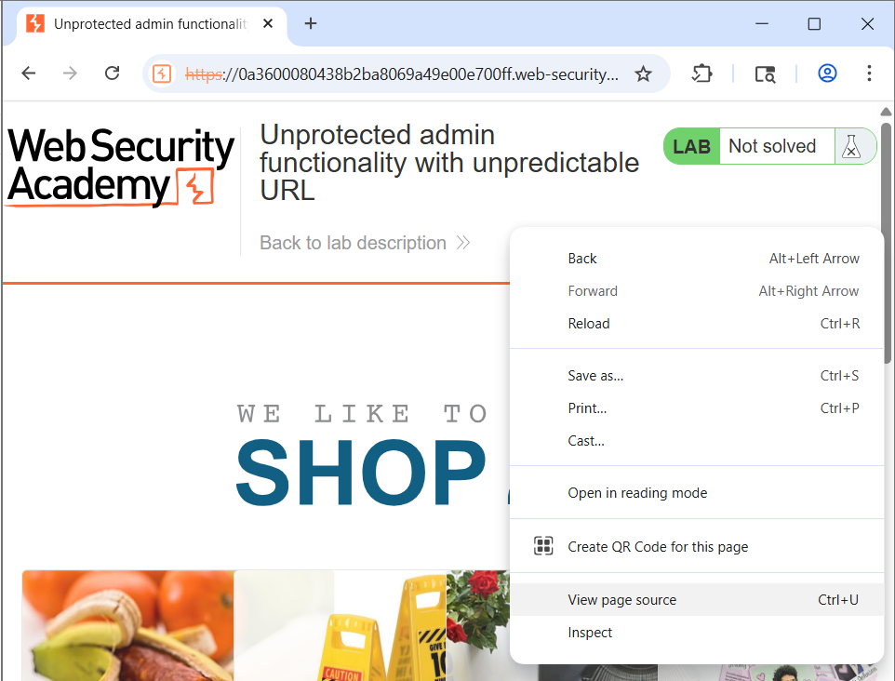

Tìm URL bị ẩn

Giải thích: Biến isAdmin được đặt là false (sai)
vì vậy mã JavaScript này sẽ không chạy và bạn không nhìn thấy liên kết "Admin panel" trên giao diện người dùng
Tuy nhiên, dù không chạy, đường dẫn /admin-sbp41s vẫn nằm trong mã nguồn và có thể đọc được
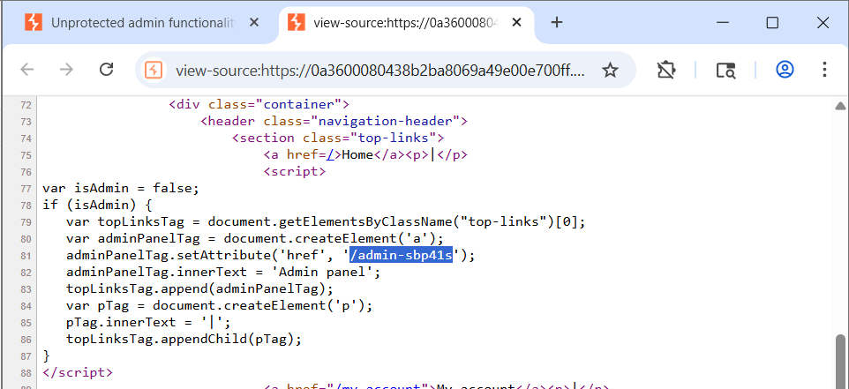

Truy cập vào và xóa
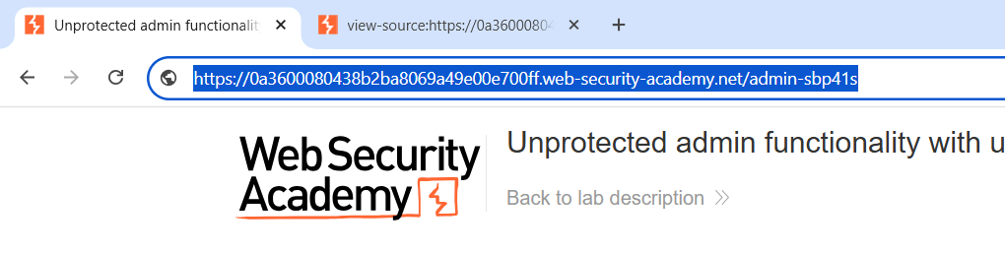

DONE!
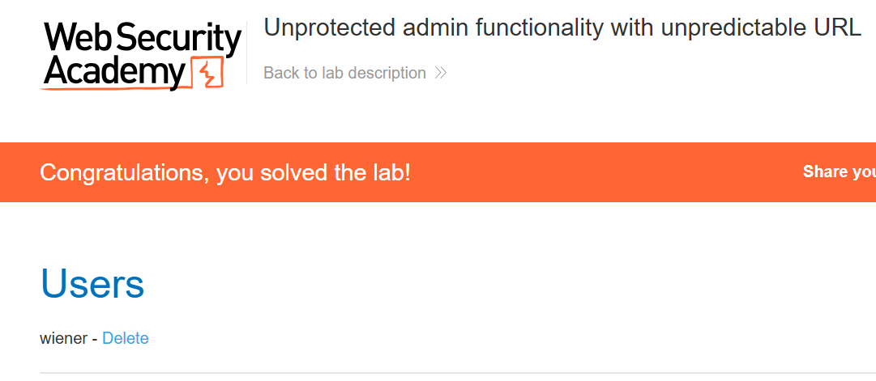

Việc tạo một URL dài và khó đoán không có nghĩa là chức năng đó đã an toàn
Nếu không có cơ chế kiểm soát truy cập (kiểm tra người dùng có phải là admin hay không) ở phía máy chủ, bất kỳ ai tìm ra được URL đó (ví dụ qua mã nguồn, file robots.txt, hay lịch sử trình duyệt)
đều có thể chiếm quyền điều khiển

Khác bài trước, ngoài robots.txt chứa thông tin nhạy cảm ra thì mình có để bất source code lên và tìm đúng vị trí để access control

